The Casole International Renaissance Polyphony School
Il Centro d’Arte “Verrocchio”
Casole d’Elsa (Siena)

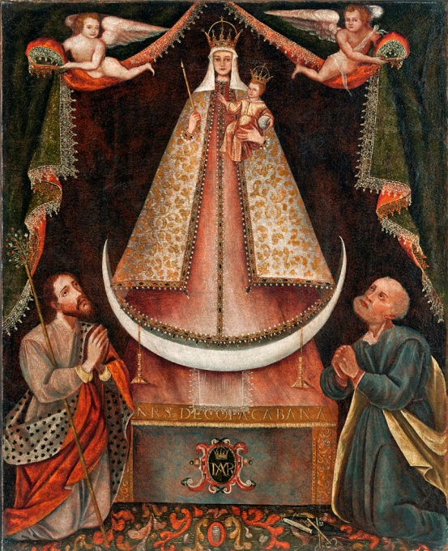

“Musica dalle colonie del Nuovo Mondo”
Venerdì 26 Agosto 2016 ore 18,00
Chiesa “S. Maria Assunta” - Monteriggioni – Siena

Direttore: Ghislaine Morgan
Ingresso libero

